

Oferta prywatnej opieki medycznej
dla pracowników Uniwersytetu w Siedlcach
tzw. PAKIET MEDYCZNY
PZU Na Życie Plus

Szanowni Państwo,
W trosce o zdrowie pracowników Uniwersytetu w Siedlcach przy współpracy z PZU Życie SA i JB Broker
Bartosza Gałązki od dnia 1 marca 2026r. zostanie uruchomiony program Prywatnej Opieki Medycznej, tzw. PAKIET MEDYCZNY w ramach Klubu PZU Pomoc w Życiu dla pracowników i członków ich rodzin, zapewniający profesjonalną opiekę medyczną w renomowanych placówkach medycznych w całej Polsce.

ŚWIADCZENIA | START | KOMFORT | KOMFORT PLUS | OPTIMUM
konsultacje ambulatoryjne | bezpłatnie, bez limitu  17 rodzajów konsultacji z zakresu:  alergologii, chirurgii ogólnej, dermatologii, diabetologii, endokrynologii, gastroenterologii, ginekologii i położnictwa, kardiologii, nefrologii, neurologii, okulistyki, ortopedii i traumatologii narządu ruchu, otolaryngologii, pulmonologii, reumatologii, urologii, wenerologii | bezpłatnie, bez limitu  26 rodzajów konsultacji  Specjaliści z zakresu START  +  chorób wewnętrznych (interny), medycyny rodzinnej, pediatrii, anestezjologii,  audiologii, chirurgii onkologicznej, hematologii, hepatologii,  onkologii, | bezpłatnie, bez limitu  29 rodzajów konsultacji  Specjaliści z zakresu KOMFORT  +  chorób zakaźnych, neurochirurgii, radiologii  Limitowane:  psychiatra (4 wizyty rocznie) | bezpłatnie, bez limitu  33 rodzajów konsultacji z zakresu:  Specjaliści z zakresu KOMFORT PLUS  +  chirurgii naczyniowej, fizjoterapii, , proktologii, rehabilitacji medycznej,  Limitowane:  Psychiatra, psycholog (4 wizyty rocznie)
Konsultacje telemedyczne | 12 specjalizacji | 16 specjalizacji | 17 specjalizacji | 17 specjalizacji
Badania i zabiegi ambulatoryjne, bezpłatnie, | 41 zabiegów lub badań | 42 zabiegi lub badania | 42 zabiegi lub badania | 45 zabiegów lub badań
Diagnostyka laboratoryjna, | 11 badań bezpłatnie,  34 ze zniżką 15% | 82 badań bezpłatnie,  28 ze zniżką 15% | 131 badań bezpłatnie | 194 badania bezpłatnie
Diagnostyka obrazowa | 11 badań bezpłatnie,  65 ze zniżką 15% | 135 badań bezpłatnie,  68 ze zniżką 15% | 203 badania bezpłatnie | 205 badań bezpłatnie
Diagnostyka specjalistyczna | 1 badanie bezpłatnie,  35 ze zniżką 15% | 3 badań bezpłatnie,  35 ze zniżką 15% | 38 badań bezpłatnie | 42 badania bezpłatnie
Prowadzenie ciąży | - | tak | tak | tak
wizyty domowe | - | 2 wizyty rocznie | 4 wizyty rocznie | 4 wizyty rocznie
szkoła rodzenia | - | tak | tak | tak
szczepienia ochronne | - | grypa sezonowa, tężec | grypa sezonowa, tężec, kleszczowe zapalenie mózgu | grypa sezonowa, tężec, kleszczowe zapalenie mózgu, WZW typu A, WZW typu B, szczepienie przeciw WZW typu A i B
przegląd stomatologiczny | raz w roku | raz w roku | raz w roku | raz w roku
stomatologia zachowawcza | 20% zniżki | 20% zniżki | 20% zniżki | 20% zniżki
rehabilitacja | - | - | - | 30 zabiegów rocznie
refundacja | tak | tak | tak | tak
Propozycja cenowa
Oferta jest ważna do 28.02.2026 r.
PAKIET | Zakres
PAKIET | START | KOMFORT | KOMFORT PLUS | OPTIMUM
Indywidualny (PRACOWNIK) | 63,00 zł | 134,00 zł | 210,00 zł | 319,00 zł
Partnerski (PRACOWNIK +1 CZŁONEK RODZINY) | 125,75 zł | 267,75 zł | 419,75 zł | 637,75 zł
Rodzinny (PRACOWNIK+MAŁŻONEK +NIEOGRANICZONA ILOŚĆ DZIECI DO 25 R.Ż) | 188,50 zł | 401,50 zł | 629,50 zł | 956,50 zł

Warunkiem wdrożenia ubezpieczenia od 01.03.2026r. jest zebranie 82 pracowników.

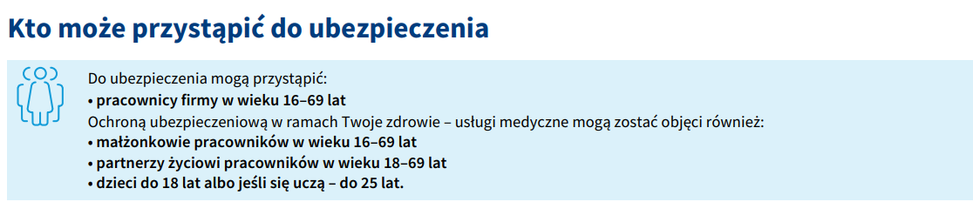
Start programu 1 marca 2026 r.
- Jak zapisać się do ubezpieczenia od 1 marca 2026 r.?
Wypełnij, podpisz i dostarcz do Działu Płac deklarację przystąpienia do ubezpieczenia do 10 lutego 2026 r., Twoje ubezpieczenie zacznie działać od 1 marca 2026r. Od tego momentu staniesz się klubowiczem Klubu PZU Pomoc w Życiu.
- Jak przystąpić do Programu w późniejszym terminie?
Do Programu można przystąpić również w późniejszych miesiącach, ale deklarację należy zawsze złożyć do 15 dnia miesiąca poprzedzającego miesiąc przystąpienia do Programu. Nie ma możliwości przystąpienia do Programu w trakcie miesiąca. Podobnie z rezygnacją z uczestnictwa w Programie, należy ją złożyć do 15 dnia miesiąca poprzedzającego miesiąc ustania Programu.

Ważne!
Dla każdego członka rodziny należy wypełnić oddzielną deklarację.
Wszelkie materiały informacyjne i druki:

- szczegółowe zakresy usług medycznych
- deklaracje
- cennik refundacji
- OWU
- Lista placówek medycznych
są dostępne pod linkiem: https://www.pzu.pl/uniwersytet-w-siedlcach
Kiedy można dokonać zmiany?
- zakres ubezpieczenia z niższego na wyższy można zmienić w każdym momencie trwania polisy (obowiązywanie
od 1 dnia kolejnego miesiąca),
- zakres ubezpieczenia z wyższego na niższy można zmienić raz w roku w rocznicę polisy,
- pakiet indywidualny na partnerski/rodzinny można zmienić w każdej chwili począwszy od kolejnego miesiąca,
- pakiet partnerski/rodzinny na indywidualny można zmienić tylko w rocznicę polisy (wyjątek stanowi zgon lub rozwód)
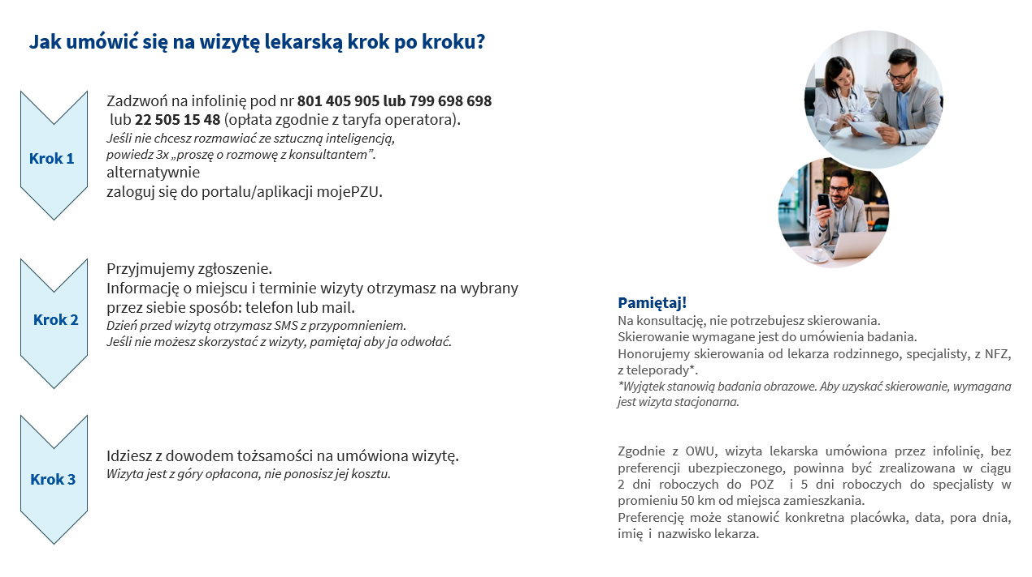

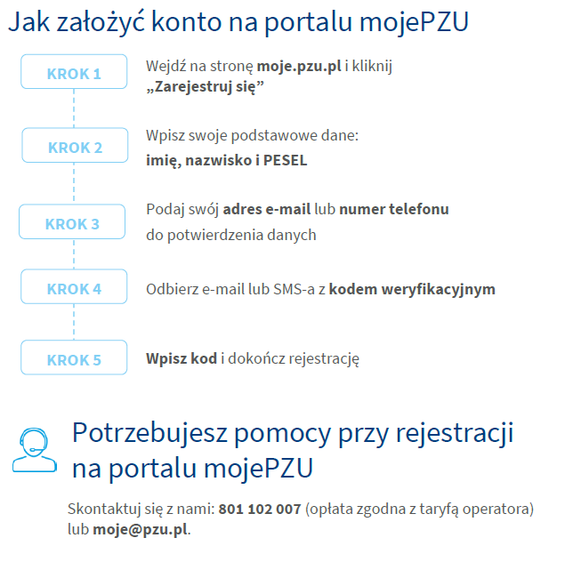

Refundacja- szczegóły
W przypadku, gdy zdecydujesz się skorzystać z placówki poza siecią PZU, oddamy Ci część kosztów według cennika refundacji.
Nie obejmuje to badań zniżkowanych. Abyśmy mogli zrealizować świadczenie w formie pieniężnej, potrzebujemy:
- wniosku o wypłatę świadczenia w formie pieniężnej,
- oryginału imiennej faktury, która zawiera:
- Twoje imię i nazwisko,
- nazwę wykonanego świadczenia zdrowotnego,
- liczbę wykonanych świadczeń zdrowotnych
- cenę każdego świadczenia zdrowotnego,
- datę realizacji usługi medycznej,
- kopii skierowania lekarskiego lub zaświadczenia o wystawionym skierowaniu na badania: np. USG.

W ramach pakietu można korzystać z dowolnej placówki spośród ponad 2600 w Polsce bez rejonizacji.
Poniżej te, w najbliższej okolicy.
Nazwa placówki | Miejscowość | Kod pocztowy | Ulica | Nr domu
GABINET FIZJOTERAPII OD NOWA ANGELIKA WIENSAK | SIEDLCE | 08-110 | RYNKOWA | 4/61
JERZY GŁADYSZ NZOZ PROFIL | SIEDLCE | 08-110 | REYMONTA | 27
NZOZ AS-MED | SIEDLCE | 08-110 | SULIMÓW | 26
NZOZ ZESPÓŁ LEKARZY SPECJALISTÓW MEDICA | SIEDLCE | 08-110 | 3 MAJA | 3
NZOZ ZESPÓŁ LEKARZY SPECJALISTÓW MEDICA | SIEDLCE | 08-110 | BRZESKA | 131
PRZYCHODNIA NZOZ CENTRUM | SIEDLCE | 08-110 | NIEDZIAŁKA | 14
PRZYCHODNIA NZOZ CENTRUM | SIEDLCE | 08-110 | TERESPOLSKA | 12
PRZYCHODNIA ZDROWIA | OLEŚNICA | 08-117 | OLEŚNICA | 132
PRZYCHODNIA ZDROWIA | SEROCZYN | 08-116 | SIEDLECKA | 3
PRZYCHODNIA ZDROWIA CENTRUM MATKI I DZIECKA | SIEDLCE | 08-110 | KLEEBERGA | 2
PRZYCHODNIA ZDROWIA NR 5 W SIEDLCACH | SIEDLCE | 08-110 | ROMANÓWKA | 19
PRZYCHODNIA ZDROWIA NZOZ CENTRUM | DOMANICE-KOLONIA | 08-113 | DOMANICE-KOLONIA | 17
PRZYCHODNIA ZDROWIA NZOZ CENTRUM | HOŁUBLA | 08-107 | SIEDLECKA | 68
PRZYCHODNIA ZDROWIA PSYCHICZNEGO NZOZ CENTRUM | SIEDLCE | 08-110 | SOKOŁOWSKA | 161
ZAKŁAD OPIEKUŃCZO-LECZNICZY | OLEŚNICA | 08-117 | OLEŚNICA | 132
SALUS MEDYCYNA | SIEDLCE | 08-110 | PIŁSUDSKIEGO | 49
SALUS MEDYCYNA | SIEDLCE | 08-110 | KILIŃSKIEGO | 28
SALUS MEDYCYNA | SIEDLCE | 08-110 | SOKOŁOWSKA | 47
ORTODENT PRZYCHODNIA STOMATOLOGICZNA ISPS MONIKA CHAJEWSKA-ZIELIŃSKA | SIEDLCE | 08-110 | KILIŃSKIEGO | 39

W przypadku pytań, zapraszamy do kontaktu z przedstawicielem PZU Życie S.A. lub Brokerem
Starszy Menedżer ds. Sprzedaży Brokerskiej i Strategicznej
Monika Rękawek
Tel. 697-716-508
e-mail: mwilk@pzu.pl

Broker ubezpieczeniowy
Bartosz Gałązka
Tel. 535-999-426
e-mail: bbgalazka@gmail.com

